naslovnica gradiva

Številka: 51100-10/2011

Datum: 27. junij 2011

MESTNI SVET MESTNE

OBČINE MARIBOR

ZADEVA: PREDLOG ZA OBRAVNAVO NA 9. SEJI MESTNEGA SVETA MESTNE OBČINE MARIBOR

NASLOV GRADIVA:
POTRDITEV ODPRTJA PRORAČUNSKE POSTAVKE IN NAČRTA RAZVOJNIH PROGRAMOV (NRP) ZA NEINVESTICIJSKI PROJEKT FunReg – funkcionalne regije

GRADIVO

PRIPRAVILI: Služba za razvojne projekte in investicije – projektna pisarna

GRADIVO

PREDLAGA: Franc KANGLER, župan Mestne občine Maribor

POROČEVALEC: mag. Tadej KURENT, Služba za razvojne projekte in investicije – projektna pisarna

PREDLOG SKLEPA:
Mestni svet Mestne občine Maribor potrdi odprtje nove proračunske postavke (PP) FunReg - Funkcionalne regije v finančnem načrtu Mestne občine Maribor za leto 2011. Proračunska sredstva za leto 2011 se bodo zagotavljala iz predplačila za projekt, ki je sofinanciran iz programa Europe for Citizens/Evropa za državljane.
Mestni svet Mestne občine Maribor potrdi v okviru novo odprte proračunske postavke FunReg-Funkcionalne regije odprtje načrta razvojnih programov (NRP) za projekt FunReg-Funkcionalne regije.

ŽUPAN
MESTNE OBČINE MARIBOR
Franc KANGLER

Priloga:
- Obrazložitev

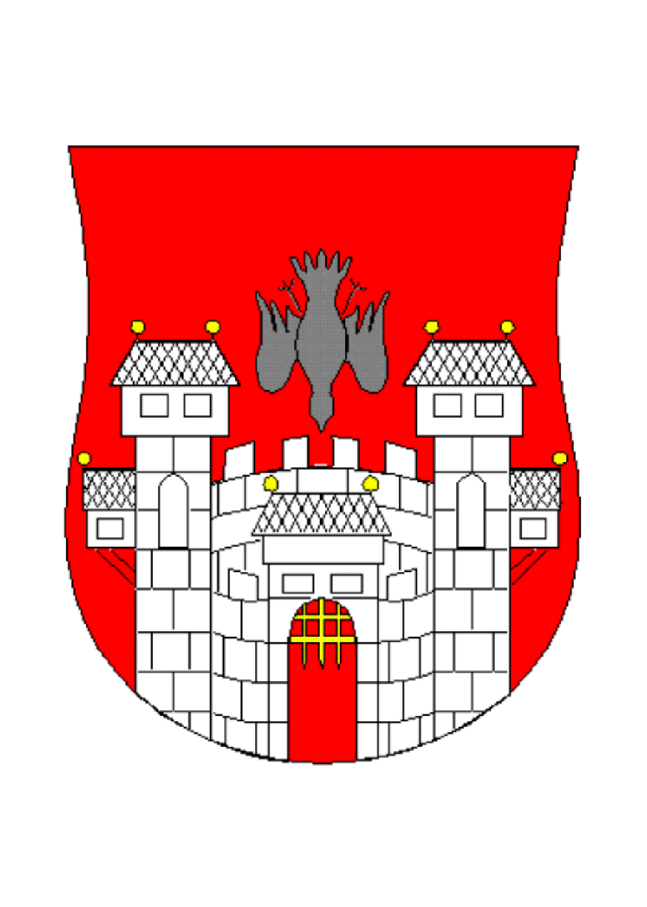  MESTNA OBČINA MARIBOR  MESTNA UPRAVA  Služba za razvojne projekte in investicije – projektna pisarna |   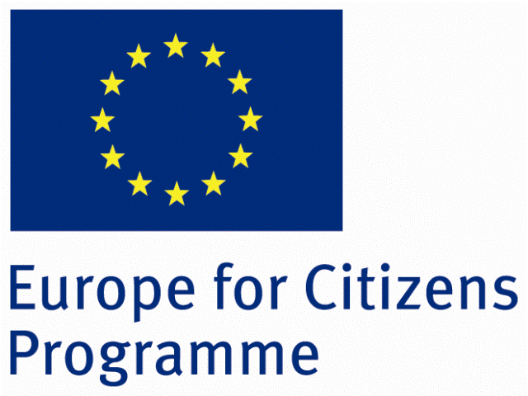

Številka: 51100-10/2011
Datum: 27. junij 2011

FunReg-Funkcionalne regije

Obrazložitev za obravnavo na 9. seji Mestnega sveta Mestne občine Maribor

Razlogi za potrditev odprtja postavke NRP:

Vzpostavljanje funkcionalnih regij - FunReg

Izzivi, kot so globalizacija, decentralizacija, staranje prebivalstva in v zadnjih nekaj letih globoka gospodarske kriza so imeli neposreden vpliv na regionalne in lokalne skupnosti.
Projekt FunReg-PolicyNet/Oblikovanje funkcionalnih regij vzpostavlja politično mrežo med mesti in njihovimi okoliškimi regijami s katero oblikuje inovativen model, ki bo krepil regionalni gospodarski razvoj in mednarodno konkurenčnost.
Projekt FunReg-PolicyNet/Oblikovanje funkcionalnih regij, je skladen s tematskim področjem »Blaginja ljudi v Evropi«, ki se osredotoča predvsem na zaposlovanje, socialno kohezijo in trajnostni razvoj.

Cilji projekta so naslednji:
- Izboljšati in nadgraditi kvaliteto obstoječih aktivnosti med pobratenimi mesti (Maribor-Gradec)
- Izmenjava dobre prakse in diskusijo o politikah, ki so se izkazale kot uspešno orodje občin
- Dolgoročno sodelovanje med mesti
- Razvoj modela za oblikovanje funkcionalnih regij
- Vključitev občanov, podjetij in skupnosti v aktivnosti

V okviru projekta se bo izvedlo devet glavnih aktivnosti. V Mariboru se bodo organizirale naslednje:
- Uvodni sestanek (kick-off meeting)
- Predavanje na temo »Oblikovanje funkcionalnih regij, sektorskih politik«
- Delavnica in predstavitev modela »Oblikovanje funkcionalnih regij in strategija njegovega uresničevanja«

.

Trajanje projekta: 1. 11. 2011 – 31. 10. 2013

Partnerji v projektu: Regionalna razvojna agencija za Gradec in okolico (Avstrija), občina Mosciano Sant′ Angelo (Italija), občina Rijeka (Hrvaška) in Mestna občina Maribor.

Celotna vrednost projekta (vsi partnerji) je 130.577,60 EUR.

Vrednosti so v EUR

Vir financiranja | Plan 2011 | Plan 2012 | Plan 2013 | Plan 2014
EACEA – Education, Audiovisual and Culture Executive Agency | 65.288,80 | 0 | 0 | 65.288,80 EUR
MOM | 0 | 16.651,45 | 48.637,35 | 0

Sprejem predlaganega sklepa bo omogočil razporeditev 50% predplačila EACEA na novo proračunsko postavko in črpanje sredstev za obdobje od 2011 - 2013 v višini 65.288,80 EUR. Za enako obdobje pa je potrebno načrtovati sredstva v proračunu Mestne občine Maribor v vrednosti 65.288,80 EUR, kar pa bo po zaključku projekta vrnjeno MOM s strani EACEA. V projektu FunReg je torej predvideno 100% sofinanciranje celotne operacije.

Pripravila:
Alenka Senekovič
Projektna pisarna

mag. Monika KIRBIŠ
Vodja službe za razvojne projekte
in investicije – projektne pisarne

